Mac:Users:xavier.hasendahl:Desktop:ELEMENTS TEMPLATES SIG:LOGOS:REPUBLIQUE_FRANCAISE:eps:Republique_Francaise_CMJN.eps

MODELE DE MESSAGES COURTS POUR LES PANNEAUX LUMINEUX A AFFICHAGE VARIABLE

***Option 1 :***

Luttons contre le moustique tigre ! Le moustique qui vous pique est né chez vous : couvrir, jeter, vider tous les récipients pouvant contenir de l’eau

(151 caractères)

**Exemple :**

**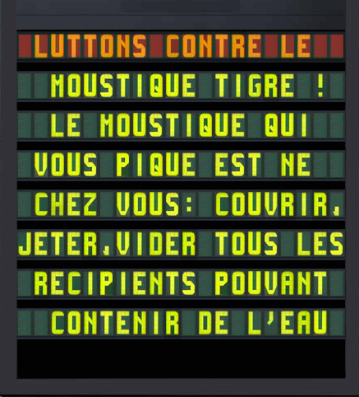**

***Option 2:***

COMBATTONS LE MOUSTIQUE TIGRE !

Ne le laissons pas s'installer en/à (préciser le lieu) !

Adoptons les bons gestes :

Couvrez, Jetez, Videz

tous les récipients contenant de l'eau

PAS D'EAU = PAS DE MOUSTIQUES !